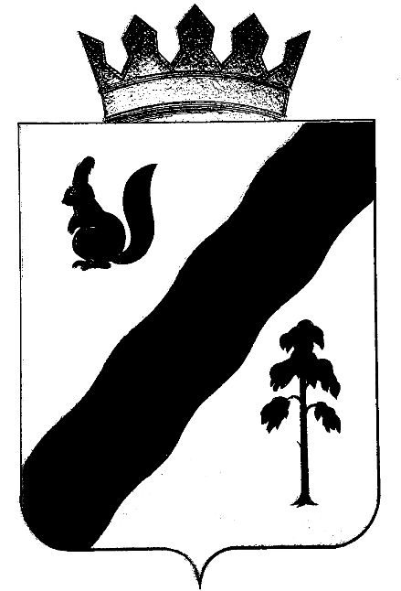

ПОСТАНОВЛЕНИЕ

главы Гайнского муниципального района
ПЕРМСКОГО КРАЯ

22.02.2012 |  | № | 87

О признании утратившими силу отдельных
нормативных актов главы района

В целях приведения в соответствие с действующим законодательством

ПОСТАНОВЛЯЮ:
1. Признать утратившими силу:
- постановление главы Гайнского муниципального района от 28.07.2010 года № 310 «Об определении мест для отбывания наказания лицами, осужденными к обязательным и исправительным работам»;
- постановление главы Гайнского муниципального района от 13.11.2010 № 447 «О внесении изменений в постановление главы Гайнского муниципального района от 28.07.2010 г. № 310 «Об определении мест для отбывания наказания лицами, осужденными к обязательным и исправительным работам»;
- постановление главы Гайнского муниципального района от 10.12.2010 № 501 «О внесении изменений в постановление главы Гайнского муниципального района от 28.07.2010 г. № 310 «Об определении мест для отбывания наказания лицами, осужденными к обязательным и исправительным работам»;
2. Опубликовать настоящее постановление в районной газете «Наше время».

Н.А. Останин

